表1 专业称号晋升一览表
序号 | 姓名 | 原专业称号 | 现专业称号 | 授予单位 | 晋升时间
1 | 朱栋梁 |  | 新北区教坛新秀 | 新北区教育局 | 202312
2 | 安秀梅 | 新北区教坛新秀 | 常州市教学能手 | 常州市教育局 | 2023.12
3 | 安秀梅 | 常州市教学能手 | 新北区学科带头人 | 新北区教育局 | 2024.12
4 | 夏玉琼 | 新北区骨干教师 | 新北区学科带头人 | 新北区教育局 | 202412
5 | 李琪钰 |  | 常州市教坛新秀 | 常州市教育局 | 2023.12
6 | 时榴红 |  | 新北区教坛新秀 | 新北区教育局 | 202312
7 | 陈佳洁 |  | 常州市骨干教师 | 常州市教育局 | 2024.12
8 | 尹俊君 |  | 常州市教坛新秀 | 常州市教育局
9 | 尹俊君 | 常州市教坛新秀 | 新北区骨干教师 | 新北区教育局

B15 徐春凤 卓越教师成长营专业称号、职称晋升一览表
表2职称晋升一览表
序号 | 姓名 | 原职称 | 现职称 | 授予单位 | 晋升时间
1 | 徐春凤 | 中小学高级 | 中小学正高级教师 | 江苏省教育厅 | 202411
2 | 姚卓远 | 中小学二级 | 中小学一级 | 常州市人社局 | 202412
3 | 时榴红 | 中小学二级 | 中小学一级 | 常州市人社局 | 202312
4 | 高雅 | 中小学二级 | 中小学一级 | 常州市人社局 | 202411
5 | 陈佳洁 | 中小学二级 | 中小学一级 | 常州市人社局 | 202312

注：职称晋升只包括一级以上职称。
B15专业称号、职称晋升材料
材料1专业称号晋升材料
序号 | 专业称号证书或网上公示截图 | 网上公示链接
请与表1序号一致 | 如为网上截图请一并截取“授予单位”名称
1 | 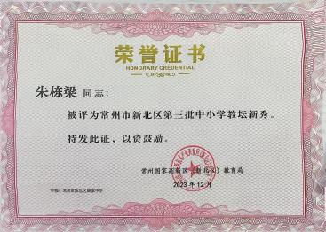
2 | 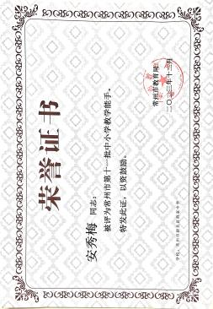
3 | 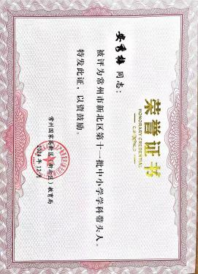
4 | 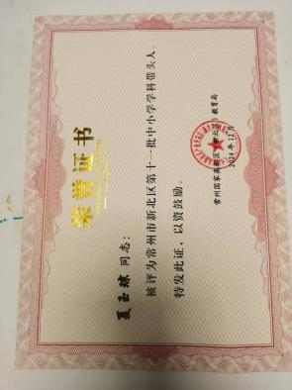
5 | 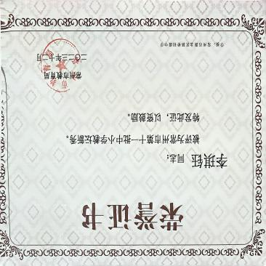
6 | 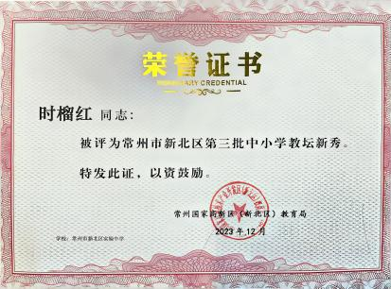
7 | 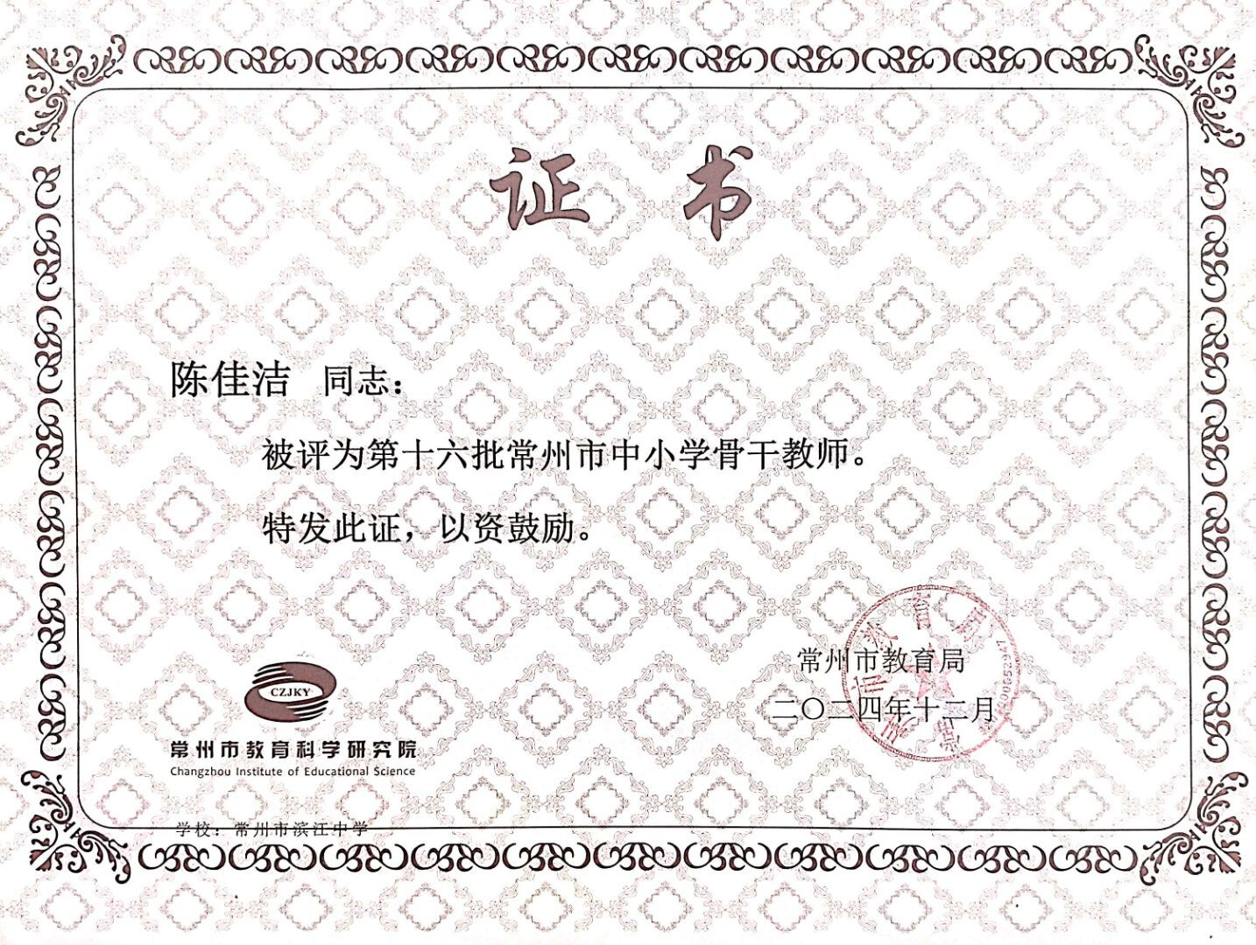
8 | 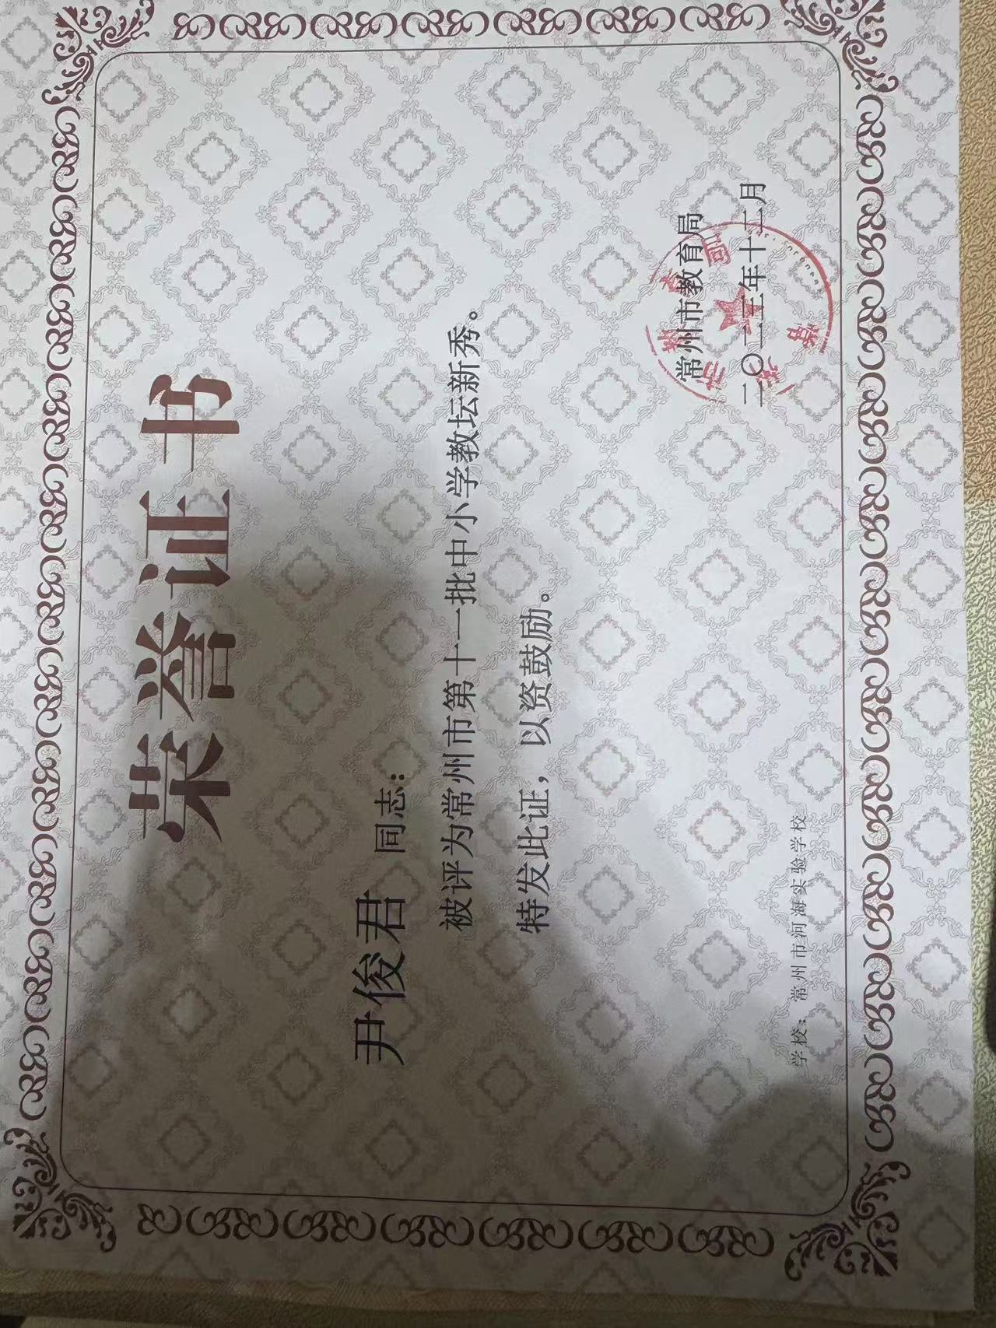
9 | 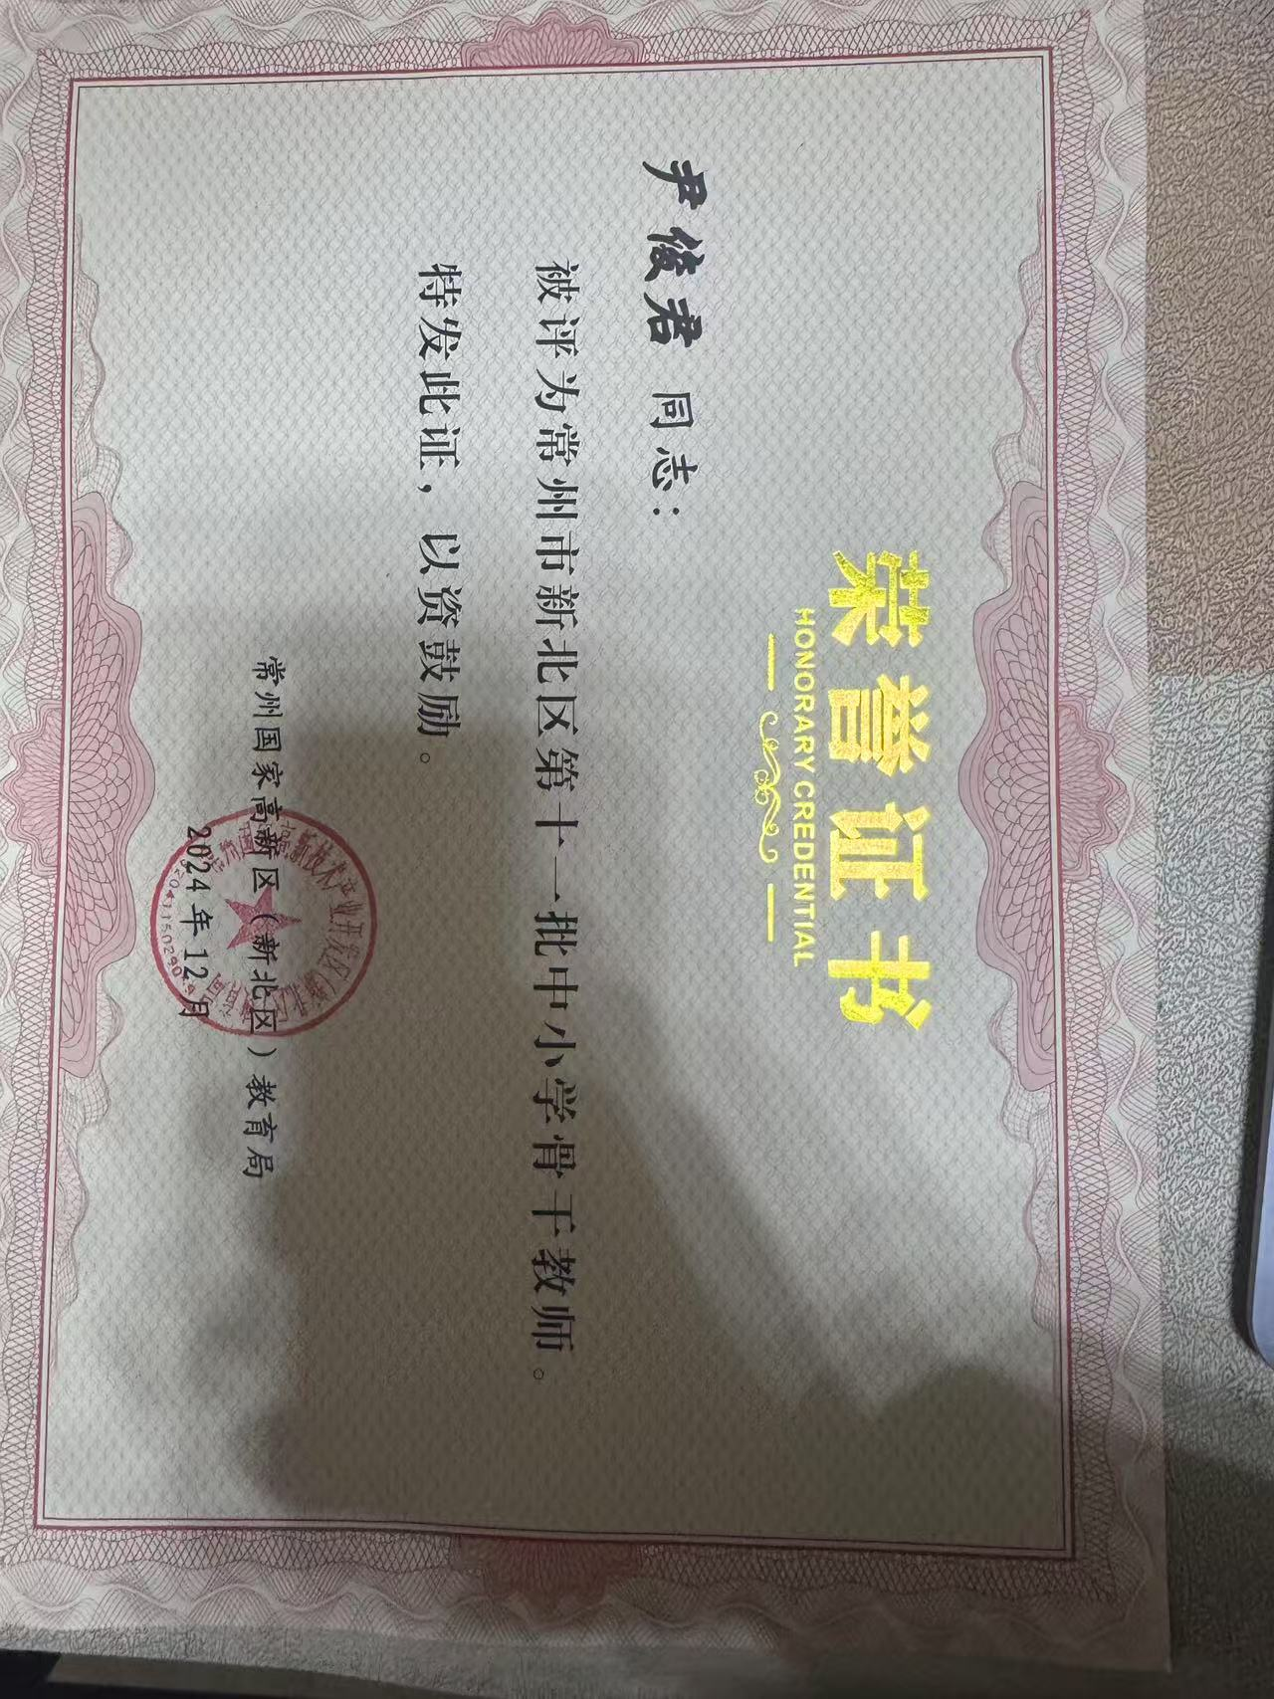

材料2 职称晋升材料
序号 | 职称证书或网上公示截图 | 网上公示链接
请与表2序号一致 | 如为网上截图请一并截取“授予单位”名称
1 | 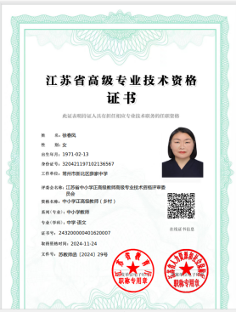
2 | 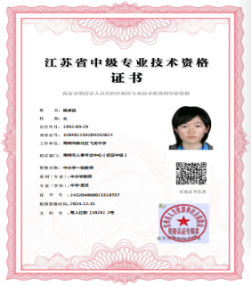
3 | 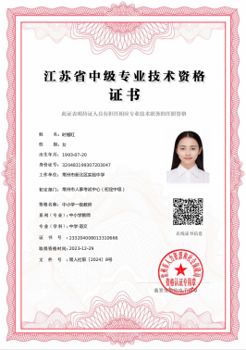
4 | 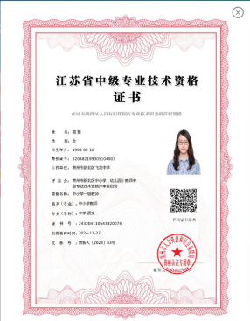
5 | 